Министерство науки и высшего образования Российской Федерации

Федеральное государственное бюджетное образовательное учреждение высшего образования

ИРКУТСКИЙ НАЦИОНАЛЬНЫЙ ИССЛЕДОВАТЕЛЬСКИЙ ТЕХНИЧЕСКИЙ УНИВЕРСИТЕТ

Институт информационных технологий и анализа данных

**Отчет**

**К лабораторной работе по дисциплине:**

|  |
| --- |
| «Технологии разработки программных комплексов» |
| «Тестирование» |

наименование темы

|  |  |  |  |  |  |
| --- | --- | --- | --- | --- | --- |
| Выполнил студент группы: | ИСТб-20-3 |  |  |  | Жалсанов Ю.В. |
|  | шифр группы |  | подпись |  | Ф.И.О. |
| Проверил: |  |  |  |  | Бахвалова З.А. |
|  | должность |  | подпись |  | Ф.И.О. |

г. Иркутск 2023 г.

Содержание

Анализ функциональных требований 3

1 Модель предметной области IDEF0 3

2 Варианты использования UML 7

3 Диаграмма потоков данных DFD 8

4 Концептуальная модель хранилища данных 9

5 Диаграмма последовательности вариантов использования 10

5.1. Вариант использования «Просмотр таблицы мебели». 10

5.2 Вариант использования «Просмотр таблицы броней». 11

5.3 Вариант использования «Добавление брони». 12

5.4 Вариант использования «Удаление брони». 13

5.5 Вариант использования «Редактирование брони». 14

6 Диаграммы активности 16

7 Описание интерфейса 17

Литература 19

# Анализ функциональных требований

# 1 Модель предметной области IDEF0

Данная модель IDEF0 описывает процесс «Бронирование офисной мебели»

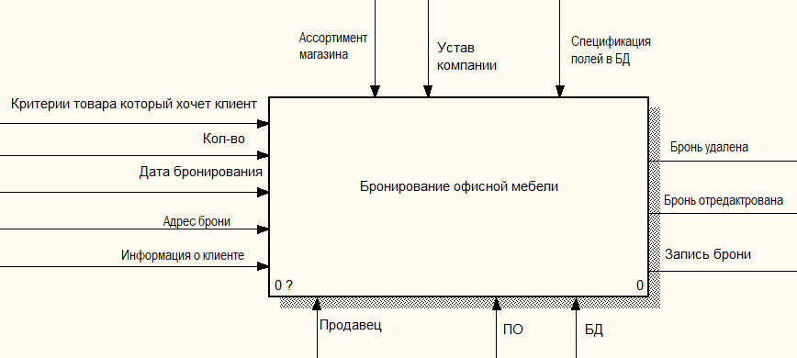

Рисунок 1 – Концептуальная модель процесса бронирования офисной мебели

Бронирование мебели происходит при вводе таких данных:

* Потребность в товаре. У клиента магазина должна быть потребность в покупке мебели, чтобы забронировать её, для дальнейшей покупки;
* Критерии товара, который хочет клиент, чтобы определить, какая именно мебель ему нужна;
* Количество мебели нужное ему;
* Фамилия, имя и телефон клиента, который бронирует;
* Дата бронирования. Срок брони, после которого бронь удаляется, если клиент не купил забронированную мебель.

На выходе получается запись брони, по которой клиент в дальнейшем может забрать или купить мебель в отделении магазина, в котором была бронь. Также на выходе возможно уведомление об удалении брони и редактировании брони. Удаление происходит, либо при желании клиента удалить запись, либо истечении срока брони. Редактирование при желании клиента поменять параметры брони.

Продавец является лицом со стороны компании, который консультирует клиента в покупке, а также создает запись брони. Программное обеспечение (ПО) – это разрабатываемая система, с помощью которой будет происходить процесс бронирования. База данных (БД) хранит информацию о доступной мебели и записи бронирования.

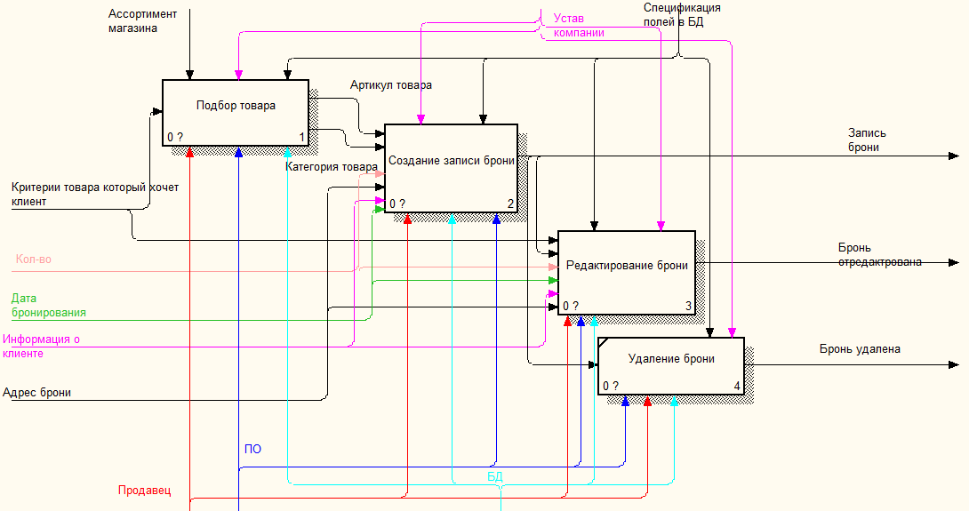

Рисунок 2 – Декомпозиция первого уровня бронирования офисной мебели.

В начале процесса бронирования, продавец подбирает требуемый товар, с помощью критериев клиента. Затем происходит создание записи бронирования, при вводе артикула, категории товара, количества товара, которое нужно клиенту, информации о нем и даты бронирования, обычно бронь ставят на две недели, но при определенных случаях можно ввести и другую дату. После создания записи брони можно её, либо отредактировать, либо удалить.

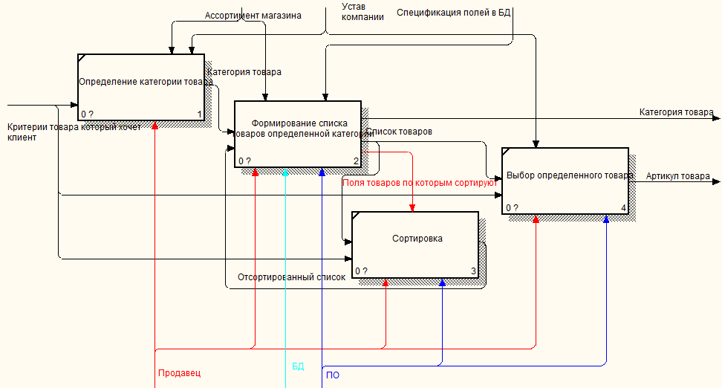

Рисунок 3 – Декомпозиция второго уровня подбора товара

На данной диаграмме расположены процессы, которые входят в процесс подбора товара. Процесс определения категории товара, заключается в определении продавцом, какой товар нужен клиенту. Далее производится формирование списка мебели, который в дальнейшем сортируют или с помощь которого определяют нужный клиенту товар. В результате на выходе получается артикул товара, который нужно забронировать.

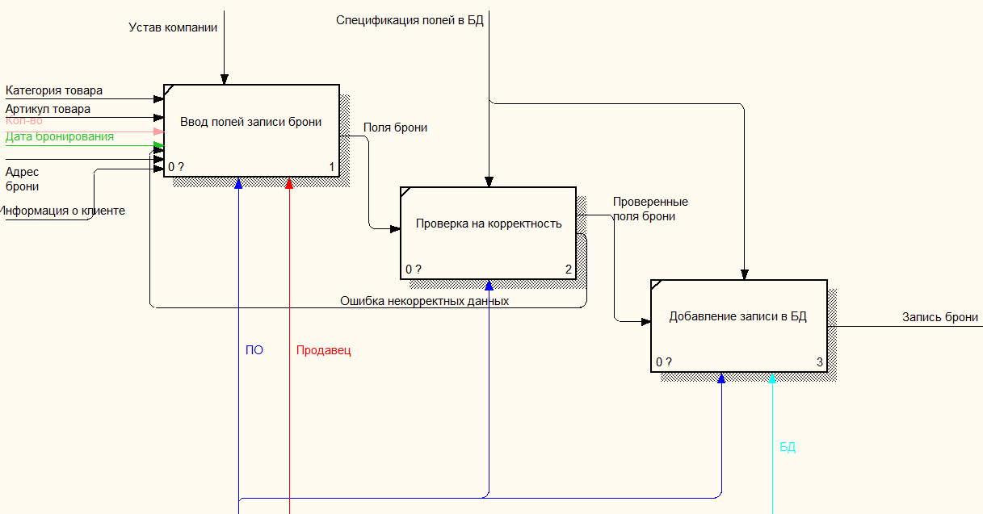

Рисунок 4 – Декомпозиция второго уровня создания брони

В процесс создания брони входят 4 процесса: ввод полей записи брони, проверка корректности и добавление записи в БД. Ввод полей записи брони подразумевает ввод таких данных как категория товара, его артикул, количество требуемое клиенту, адрес бронирования, информации о клиенте и дата, до которой будет забронирована мебель. Проверка корректности проверяет наличие ошибок или не состыковок, например количество нужное клиенту превышает количество в магазине, в котором хочет забронировать клиент. При ошибке в введенных данных происходит возвращение на процесс ввода полей брони.

# 2 Варианты использования UML

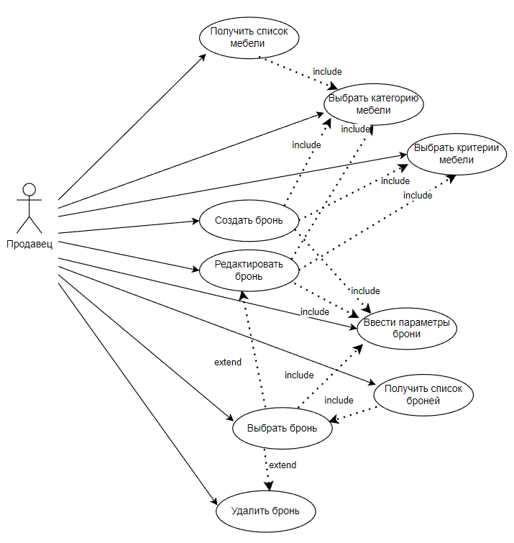

Рисунок 5 – Диаграмма функций бронирования мебели.

Продавец может выполнять функции, которые отображены на данной диаграмме. Перед созданием брони требуется выбрать категорию и критерии мебели, а затем параметры брони. В выбор брони входит ввод параметров этой брони, а также этот процесс расширяется на удаление и редактирование брони. Редактирование брони включает в себя выбор другой категории и критериев мебели, а также изменение параметров брони, таких как кол-во и дата.

# 3 Диаграмма потоков данных DFD

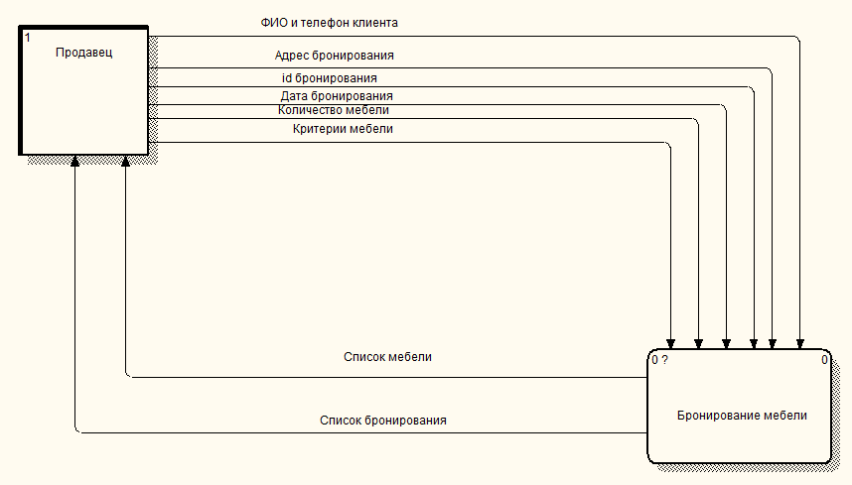

Рисунок 6 – Диаграмма потоков данных бронирования мебели.

В диаграмме потоков данных была выделена сущность – продавец, которая работает с модулем бронирования.

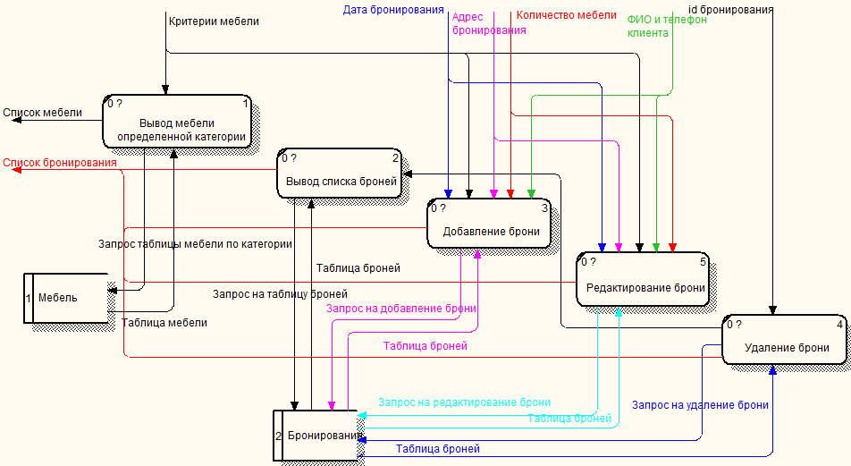

Рисунок 7 – Декомпозиция диаграммы потоков.

В процесс бронирования мебели входит 5 подпроцессов: вывод мебели определенной категории, вывод списка броней и добавление брони в БД, а также редактирование и удаление брони. Данные процессы взаимодействуют с двумя хранилищами данных – это таблицы мебели и брони в БД.

# 4 Концептуальная модель хранилища данных

Основываясь на DFD диаграмму была разработана Концептуальная модель хранилища данных.

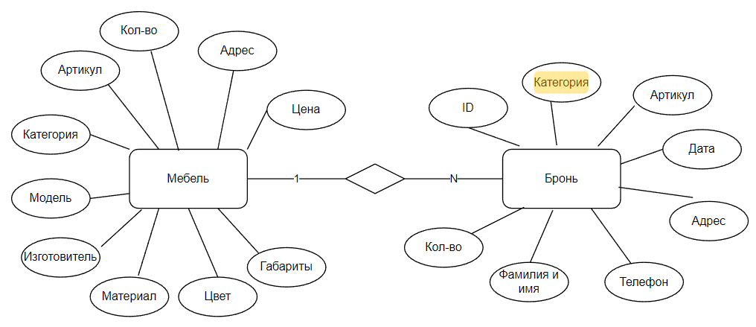

Рисунок 8 – Диаграмма сущностей бронирования мебели.

На данной диаграмме показаны 2 сущности и их атрибуты. Сущности Мебель и Бронь имеют отношение 1:N, так как одну мебель можно бронировать, но броней может быть несколько на одну мебель.

# 5 Диаграмма последовательности вариантов использования

### 5.1. Вариант использования «Просмотр таблицы мебели».

Спецификация варианта использования «Просмотр таблицы мебели».

**Цель:** Просмотреть таблицу мебели.

**Активные субъекты:** Продавец.

**Краткое описание:** Активный субъект имеет возможность просмотреть мебель.

**Предусловия:** нет.

**Постусловия:** нет.

**Основной поток событий:**

1. Активный субъект нажимает на вкладку мебели;
2. Система делает запрос на таблицу мебели в БД;
3. БД возвращает таблицу мебели;
4. Система выводит таблицу на экран;
5. Передается управление активному субъекту.

**Альтернативные потоки событий:** нет.

**Сценарий обработки ошибок:** нет.

**Специальные требования:** нет.

**Дополнительные замечания:** нет.

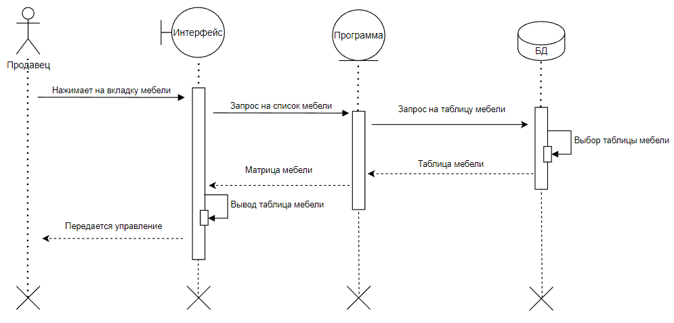

Рисунок 9 - Диаграмма последовательностей варианта использований «Просмотр таблицы мебели».

### 5.2 Вариант использования «Просмотр таблицы броней».

Спецификация варианта использования «Просмотр таблицы броней».

**Цель:** Просмотреть таблицу броней.

**Активные субъекты:** Продавец.

**Краткое описание:** Активный субъект имеет возможность просмотреть список броней.

**Предусловия:** нет.

**Постусловия:** нет.

**Основной поток событий:**

1. Система делает запрос на таблицу броней в БД;
2. БД возвращает таблицу броней;
3. Система выводит таблицу на экран;
4. Передается управление активному субъекту.

**Альтернативные потоки событий:** нет.

**Сценарий обработки ошибок:** нет.

**Специальные требования:** нет.

**Дополнительные замечания:** нет.

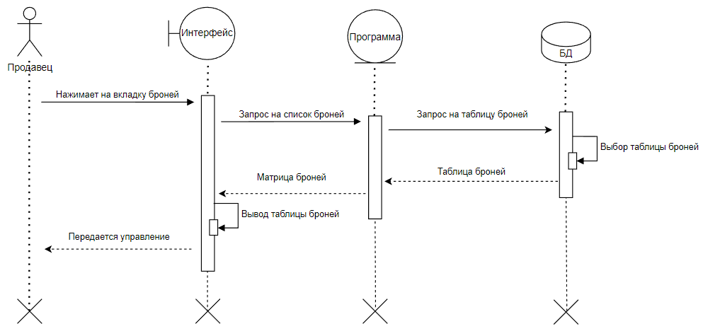

Рисунок 10 - Диаграмма последовательностей варианта использований «Просмотр таблицы броней».

### 5.3 Вариант использования «Добавление брони».

Спецификация варианта использования «Добавление брони».

**Цель:** Добавить бронь в систему.

**Активные субъекты:** Продавец.

**Краткое описание:** Активный субъект имеет возможность добавить бронирование мебели.

**Предусловия:** Должна быть выбрана мебель и введены параметры брони.

**Постусловия:** нет.

**Основной поток событий:**

1. Активный субъект нажимает на кнопку бронирования;
2. Система проверяет вводимые поля;
3. Система отправляет запрос на добавление записи брони;
4. Система выводит уведомление о добавлении брони;
5. Передается управление активному субъекту.

**Альтернативные потоки событий:**

1. На шаге 2 проверки вводимых полей, при неправильном вводе данных система выводит сообщение об ошибке.

**Сценарий обработки ошибок:** нет.

**Специальные требования:** нет.

**Дополнительные замечания:** нет.

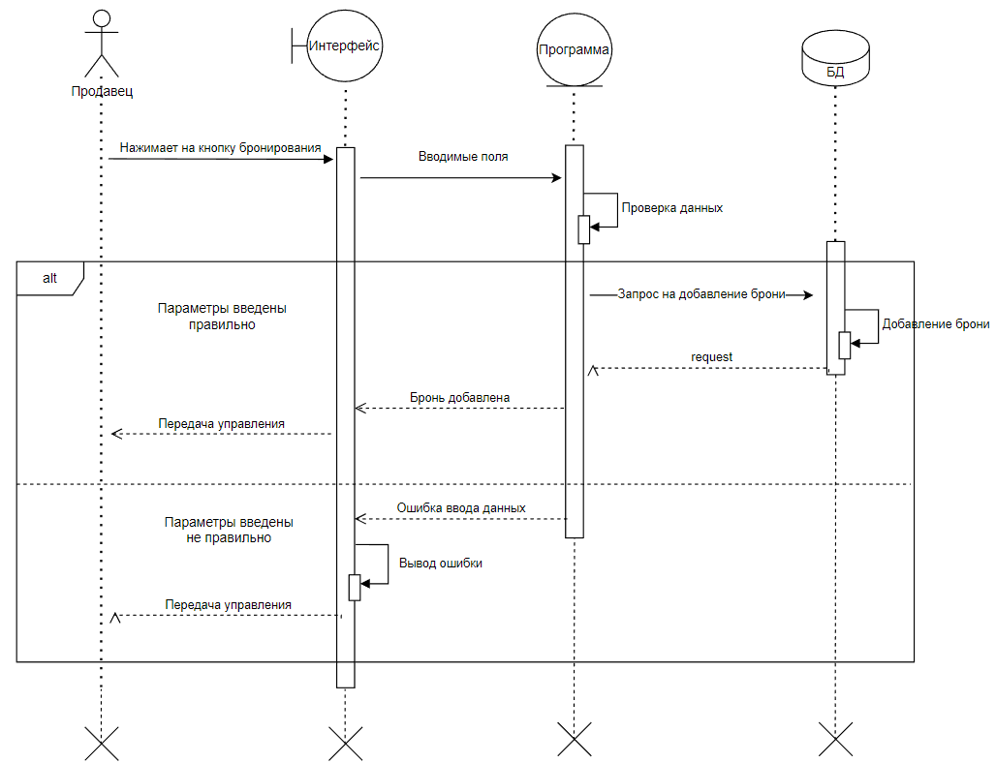

Рисунок 11 – Диаграмма последовательностей варианта использований «Добавление брони».

### 5.4 Вариант использования «Удаление брони».

Спецификация варианта использования «Удаление брони».

**Цель:** Удалить бронь.

**Активные субъекты:** Продавец.

**Краткое описание:** Активный субъект имеет возможность удалить бронь.

**Предусловия:** Активный субъект выбрал бронь, которую хочет удалить.

**Постусловия:** нет.

**Основной поток событий:**

1. Активный субъект нажимает на кнопку удаления;
2. Интерфейс передает id брони, которую надо удалить;
3. Система делает запрос на удаление;
4. Система делает запрос на новую таблицу броней без удаленной записи;
5. БД возвращает таблицу броней;
6. Система выводит таблицу на экран;
7. Передается управление активному субъекту.

**Альтернативные потоки событий:** нет.

**Сценарий обработки ошибок:** нет.

**Специальные требования:** нет.

**Дополнительные замечания:** нет.

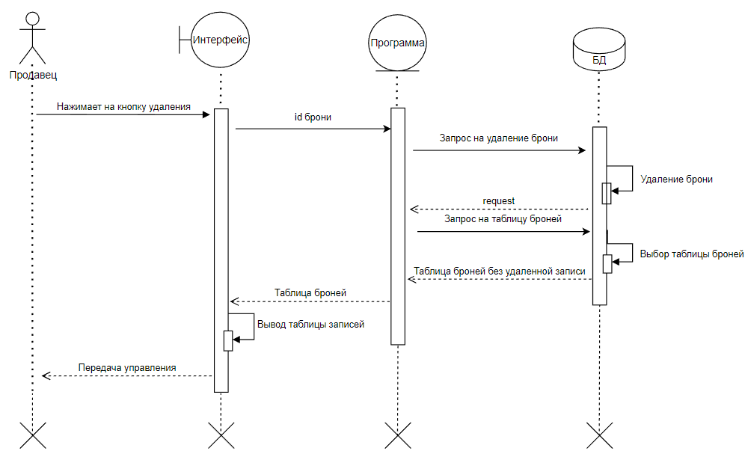

Рисунок 12 – Диаграмма последовательностей варианта использований «Удаление брони».

### 5.5 Вариант использования «Редактирование брони».

Спецификация варианта использования «Редактирование брони».

**Цель:** Отредактировать бронь.

**Активные субъекты:** Продавец.

**Краткое описание:** Активный субъект имеет возможность отредактировать бронь.

**Предусловия:** Активный субъект выбрал бронь и изменил поля.

**Постусловия:** нет.

**Основной поток событий:**

1. Активный субъект нажимает на кнопку редактирования;
2. Интерфейс передает редактируемые поля брони;
3. Система проверяет поля на корректность;
4. Система делает запрос на редактирование;
5. Система делает запрос на новую таблицу броней с измененной записью;
6. БД возвращает таблицу броней;
7. Система выводит таблицу на экран;
8. Передается управление активному субъекту.

**Альтернативные потоки событий:**

1. На шаге 3 проверки новых данных, в случае некорректных данных выводит ошибку.

**Сценарий обработки ошибок:** нет.

**Специальные требования:** нет.

**Дополнительные замечания:** нет.

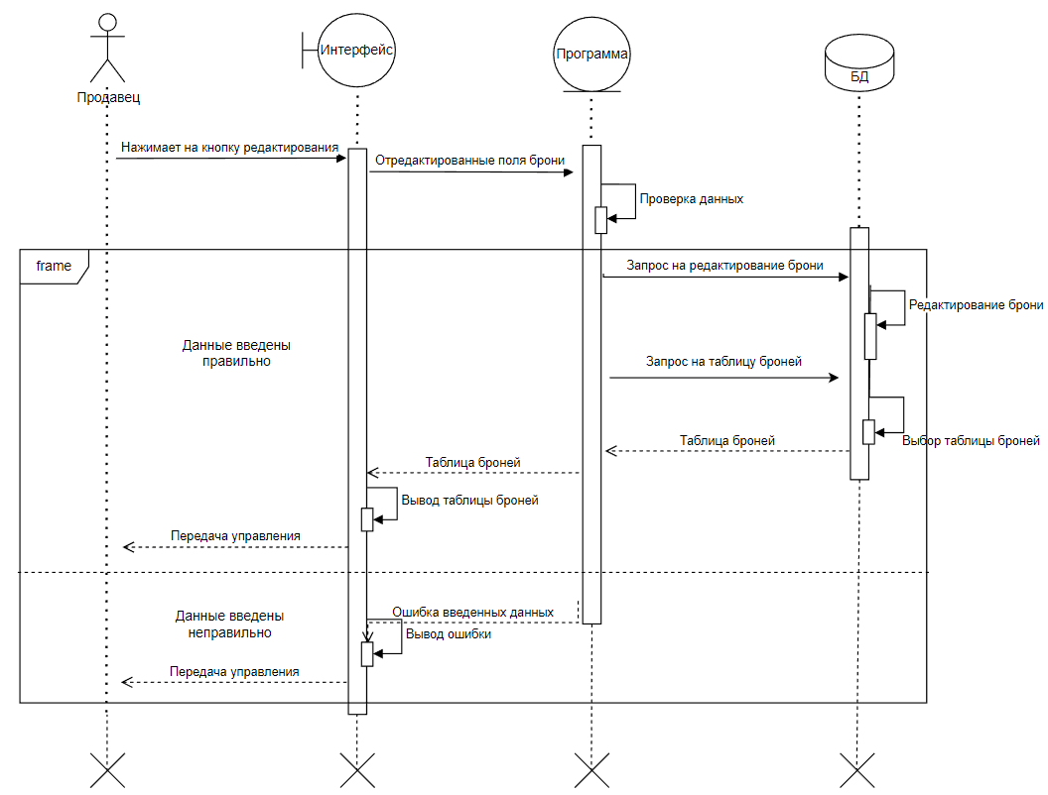

Рисунок 13 – Диаграмма последовательностей варианта использований «Редактирование брони».

# 6 Диаграммы активности

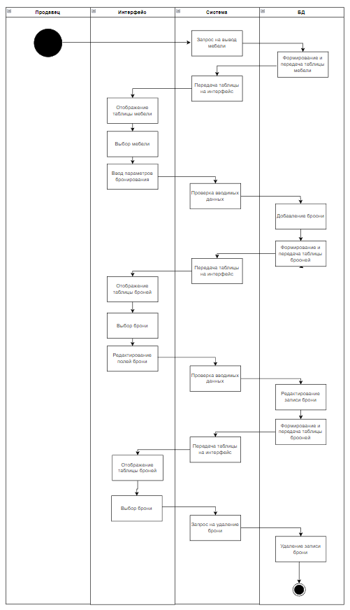

Рисунок 14 – Диаграмма активности процесса бронирования.

# 7 Описание интерфейса

Таблица 2 – Описание элементов интерфесов

|  |  |  |  |
| --- | --- | --- | --- |
| Страница | Функция | Элемент интерфейса | Описание элемента |
| Страница мебели | Отображение элементов | Вкладка(Страница) | Отображение таблицы мебели и формы бонирования |
| Страница броней | Отображение элементов | Вкладка(Страница) | Отображение таблицы броней и формы редактирования и удаления брони |
| Таблица мебели | Отображение списка | Таблица | Отображение доступной мебели |
| Таблица броней | Отображение списка | Таблица | Отображение записей бронирования |
| Форма бронирования | Передача заполняемых полей | Название(label)  Поле ввода(textBox)  Поле выбора(comboBox)  Кнопка(button) | Ввод информации о брони для её создания |
| Форма удаления | Передача заполняемых полей | Название(label)  Поле ввода(textBox)  Поле выбора(comboBox)  Кнопка(button) | Ввод информации о брони для её удаления |
| Форма редактирования | Передача заполняемых полей | Название(label)  Поле ввода(textBox)  Поле выбора(comboBox)  Кнопка(button) | Ввод информации о брони для её редактирования |

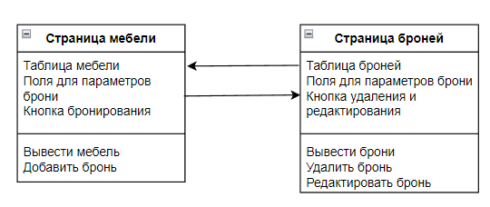

Рисунок 16 – Диаграмма интерфейсных классов

На данной диаграмме отображены главные составляющие интерфейса. При запуске системы первым открывается страница мебели.

# Литература

* 1. UML для самых маленьких: диаграмма классов //Habr URL: https://habr.com/ru/post/511798/ (дата обращения: 03.03.2022).
  2. UML диаграммы: введение // Habr URL: https://habr.com/ru/post/508710/ (дата обращения: 08.04.2022).
  3. Использование диаграммы вариантов использования UML при проектировании программного обеспечения // Habr URL: https://habr.com/ru/post/566218/ (дата обращения: 16.04.2022).
  4. Моделирование бизнеса — IDEF, UML, ARIS // URL: https://analytics.infozone.pro/business-modeling-idef-uml-aris/ (дата обращения: 22.04.2022).